Исследование влияния борщевика на окружающую природу

Автор: Лукичева Екатерина, 11 лет МОУ СШ № 3, НОУ «Успех» г. Тутаев Ярославская обл. Руководитель: Глазунова Галина Викторовна, педагог доп. Образования МОУ СШ № 3 г. Тутаев Ярославская область.
За мощный облик борщевик прозван ботаниками травой Геракла (Heracleum). Гераклиум. Это растение, пожалуй, самое исполинское из наших трав. Мощный ствол его несет огромные рассеченные на крупные доли грубые шерстистые листья. Цветоносный стебель увенчан многолучевым зонтиком. Растение отличается мощной корневой системой, имеет крупные листья, вырастающие до полуметра в длину. В мире известно около 70 видов борщевиков. В нашей области были отмечены 3 вида борщевика.

Борщевик обыкновенный (лат.) – Heracleum sphondylium
Многолетнее или двулетнее травянистое растение высотой от 50 до 250 см. Зеленые части при повреждении издают неприятный запах. Форма листьев очень разнообразная. В первый год развивается прикорневая розетка, во второй - стебель и семена. Цветет в июне. Цветки бело-зеленоватые, иногда розовые в виде крупных многолучевых зонтиков. Семена созревают в июле, легко осыпаются. Все растение покрыто жесткими волосками. Ствол имеет вид пустой мелкоребристой трубки.
Борщевик сибирский - (Heracleum sibiricum) двулетник или многолетник высотой до 180 см. Центральные зонтики крупные, с 15-30 лучами. Цветки желтовато-зеленые или зеленовато-желтые.
Борщевик Сосновского –(Heracleum sosnowskyi) заносный кавказский вид, многолетнее или чаще двулетнее растение, высотой до 3 метров. После цветения растение отмирает. Наружные лепестки краевых цветков резко увеличены до 1,5 см длины. Он особенно опасен, так как вызывает сильные ожоги, особенно в солнечные дни.
В русском языке в старину борщевик назывался «борщ». В древности это слово означало нечто зазубренное. По одной из версий, такое название было дано растению за форму листьев. Молодая зелень некоторых растений (в основном, борщевика сибирского) использовалась для приготовления блюд, которые, поэтому также назывались «борщ». В такие блюда, кроме борщевика, входили и овощи, а сам борщевик со временем почти перестал употребляться в пищу. С XVIII века слово «борщ» означает уже суп со свёклой, а само растение в литературном языке стало называться «борщевик».
Борщевики издавна использовались на Руси как пищевое и кормовое растение. Когда не было капусты, борщевик заквашивали на зиму, мариновали, сушили. Молодые листья добавляли в салаты, а вместе с корнями в щи, борщи, супы для придания пряного вкуса и запаха. Из молодых побегов с нераспустившимися бутонами готовили начинки для пирогов, отвары, напоминающие по вкусу куриный бульон. Маринованные или квашенные молодые побеги и черешки листьев употребляли в пищу, как огурцы. Молодые нераспустившиеся листья или черешки, очищенные от кожуры, обмакивали в тесто и жарили на масле. Польза от борщевика была огромной. В его листьях содержится очень много витамина С. ( до 215 мг), а в лимоне, например, 60 мг. Кроме этого, в борщевике содержится еще очень много различных полезных веществ.
Проблема состоит в том, что борщевик имеет быстрый рост, зимостойкость, устойчивость к вредителям и болезням, дает очень много семян. Он стал занимать свободные пространства вдоль лесных полос, линий электропередач, на заброшенных участках, по берегам прудов, рек, пустырям, вдоль автомобильных дорог, садах и даже на территории жилых зон и дачных участков. В настоящее время он превратился в злостный сорняк. Вытесняя дикорастущие и культурные растения, он постепенно распространяется на большие территории, приобретая характер стихийного бедствия.

Цель работы: Исследовать влияние борщевика на окружающую природу.

Задачи: 1. Исследовать возможности распространения борщевика.

2. Исследовать влияние борщевика на почвенный покров и растения.

Методика: Для исследования влияния борщевика были выявлены места его массового произрастания. Самая большая популяция его в Тутаевском районе находится на пустыре, возле автомобильной дороги Тутаев – Ярославль между поворотом на пос. Фоминское и поселком Константиновское. Пустырь имеет размеры около 1 км в длину и примерно 500 м в ширину. Весь пустырь зарос сплошными зарослями борщевика. Для исследования видовой принадлежности и семенного размножения были измерены высота стеблей борщевика, количество зонтиков на растении, количество лучей в одном зонтике. Подсчитано количество семян, которое дает одно растение. Исследована визуально форма листьев. Все исследования на месте произрастания борщевика проводились в осенний период, когда нет угрозы получить ожоги. Для исследования влияния борщевика на растения были взяты части растения, цветки, семена и зеленые листья. Листья и цветки были высушены, мелко нарезаны и помещены в колбу с дистиллированной водой. Семена были также залиты дистиллированной водой.
Для исследования влияния на почву были отобраны пробы почвы под растениями борщевика. Из этой почвы была приготовлена почвенная вытяжка. На дно чашек Петри была положена фильтровальная бумага. В каждую из чашек внесли по 10 мл почвенной вытяжки, настоя семян, листьев и цветков борщевика. В контрольной чашке была просто дистиллированная вода. На влажную бумагу были высыпаны по 10 семян кресс-салата, ржи и овса и равномерно распределены по дну. В качестве опытного растения был использован кресс-салат, так как он является очень чувствительным растением. Семена овса и ржи имеют крупные размеры и удобны для наблюдения. Семена проращивались при температуре +23-26 С. Прорастание семян происходило в темноте. Семена проросли через 20 часов. Было подсчитано количество всходов и длина корней. Данные приведены в таблице.

Результаты: В результате исследования было установлено, что на изученной территории растет самый опасный вид борщевика – борщевик Сосновского. Это определено по его размерам и форме листьев. Измерен рост, который достигает 2,75 см. Кроме того, было обнаружено, что борщевик осенью зацвел снова. Были найдены цветы и бутоны. По цветам было окончательно установлено, что это борщевик Сосновского, наружные лепестки краевых цветков были сильно увеличены. Подсчитано количество семян, которое дает одно растение. На одном большом растении было 12 зонтиков. На одном зонтике – 97 лучей. На одном луче в маленьком зонтике - 51 семечко. 97*51*12=59365 шт. - количество семян на одном растении. Учитывая, что борщевика на пустыре очень много и семена его разносятся ветром, можно представить, какую угрозу он представляет для окружающей природы. Семена начали прорастать на вторые сутки. Активней всего появлялись проростки у мелких семян кресс-салата. Не было проростков только в чашке с настоем цветов борщевика. Не появились они и на 3-и сутки. В чашке с этим настоем на второй день наклюнулось только одно семечко ржи, овес тоже не прорастал. На третий день в этой чашке проросло всего 4 семечка овса и 4 семечка ржи. Семена прорастали не одновременно, длина корней была от 1 мм до 10 мм.
В чашке с настоем листьев кресс – салат прорастал более активно. Уже на второй день появились 4 проростка с небольшим корешком от 1 до 3 мм. На третий день их стало уже 7, длина корешков составляла от 5 до 35 мм. Рожь прорастала плохо, на второй день небольшие корешки 1-3 мм появились только у трех семян, на третий день прибавился еще один. Длина корней небольшая, от 1 до 10 мм. Овес прорастал лучше, на второй день взошли 8 семян, на третий день прибавился еще один.
В чашке с настоем семян борщевика на 2- й день проросли все семена кресс-салата, только 3 зернышка ржи и 8 зернышек овса. Длина корней у всех проростков была хорошей, кроме ржи, у нее было всего от 1 до 6 мм.
В чашке с настоем почвы прорастание семян было еще дружнее. На второй день уже проросли 8 семян кресс-салата, 5 семян ржи и 7 семян овса. На третий день прибавился еще один проросток кресс-салата и один у овса. Количество проростков ржи не изменилось. Длина корешков сначала была хорошей, но на третий день наблюдений практически не изменилась. Прибавилась длина только у овса.
В контрольной чашке на второй день проросли все семена кресс-салата, 8 семян ржи и столько же овса. На третий день прибавился еще один росток ржи. Количество проросших семян овса не изменилось. Длина корешков сразу была очень большой, у кресс-салата 15-30 мм на второй день и 60-90 мм на третий день. У ржи значительно меньше: от 1 до 13 на второй день и от 1 до 15 мм на третий день. У овса немного больше, на третий день от 1 до 55 мм.

Выводы: 1. В окрестностях города Тутаева, недалеко от поселка Фоминское обнаружено очень большое количество опасного вида – борщевика Сосновского. Он имеет огромный рост и дает большое количество семян, которые разлетаются на большие расстояния. Поэтому он может заглушать рост других растений.
2. В процессе исследований установлено отрицательное влияние различных частей борщевика на семена и проростки растений. Сильнее всего действует настой цветков, у чувствительных растений, таких как кресс-салат, он совсем убивает семена, они не прорастают. Чуть слабее действует настой листьев борщевика.
3. Настой семян борщевика, хоть и влияет отрицательно, но слабее чем цветки и листья. Это может быть связано с тем, что семена имеют прочную оболочку и нужно больше времени, чтобы она разрушилась. Почвенная вытяжка оказывает слабое отрицательное воздействие на прорастание семян, но когда появляются корешки, рост идет сильнее. Скорее всего, в почве содержатся вещества, которые частично мешают влиянию борщевика.
4. На семена растений, защищенных толстой оболочкой, как у овса, влияние настоев оказывается слабее, но усиливается, когда у проростков появляются корешки.

Рекомендации:

Отличия съедобных и несъедобных борщевиков
Различия незначительны и по невнимательности или неопытности можно легко перепутать борщевик Сосновского с борщевиком сибирским. Смотреть нужно на листья. Во-первых, листья присутствуют в любой период роста, а во-вторых, листья наименее изменяемая и хорошо узнаваемая часть растения.
У опасного борщевика Сосновского листья менее перистые и более гладкие с более ярким цветом. У борщевика сибирского листья сильно разрезанные и более ворсистые, как бы бархатные, их цвет более приглушенный. Вместе с другими признаками, борщевики можно определять по высоте – борщевик сибирский всех ниже, вырастает до 180 см, борщевик Сосновского может вырастать до 3 метров, а борщевик Мантегацци (называемый еще гигантским) вымахивает до 6 метров высотой со стеблем до 10 см в диаметре. В России он пока не встречается. ( к счастью!).

Результаты наблюдений на 2 сутки
 | Кресс-салат  Кол-во прор. | Длина корня | Рожь  Кол-во прор. | Длина корня | Овес  Кол-во прор. | Длина корня
Листья | 4 | 1-3 мм | 3 | 1-2 мм | 8 | 1мм
Цветки | - | - | 1 | 1 мм | - | -
Семена | 10 | 1-18 мм | 3 | 1-6 мм | 8 | 1-11мм
Почва | 8 | 1-18 мм | 5 | 1-15 мм | 7 | 1-10мм
Контроль | 10 | 15-30 мм | 5 | 1-13 мм | 9 | 1-10мм

Результаты наблюдений на 3 сутки
 | Кресс-салат  Кол-во прор. | Длина  корня | Рожь  Кол-во прор. | Длина  корня | Овес  Кол-во прор. | Длина  корня
Листья | 7 | 5-35 мм | 4 | 1-15мм | 9 | 1-20мм
Цветки | - | - | 4 | 1-15мм | 4 | 1-10мм
Семена | 10 | 15-40 мм | 5 | 1-4мм | 8 | 1-30мм
Почва | 9 | 15-60мм | 5 | 2-20мм | 8 | 1-43мм
Контроль | 10 | 60-90 мм | 7 | 1-10мм | 10 | 1-55мм

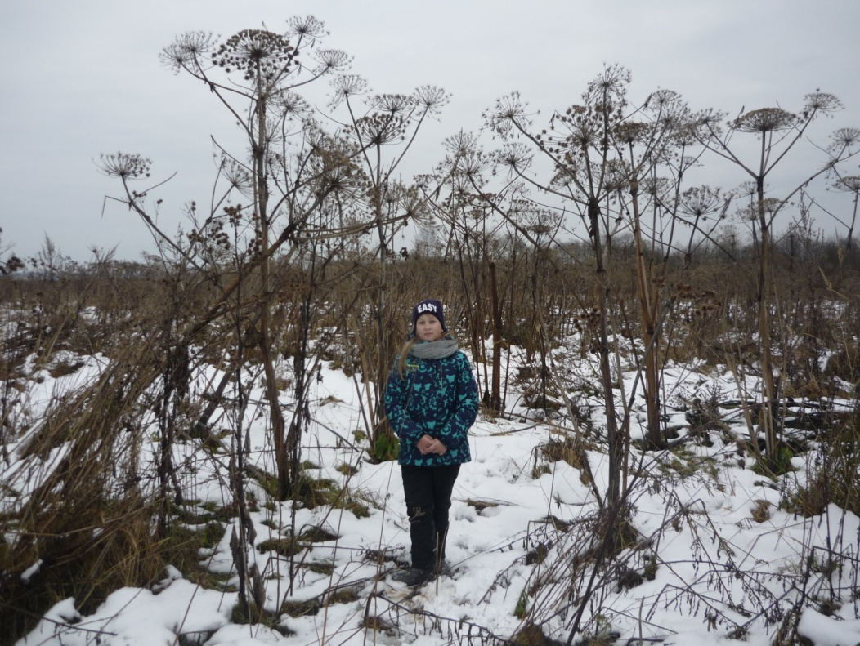

Заросли борщевика на пустыре.
Отбор проб почвы

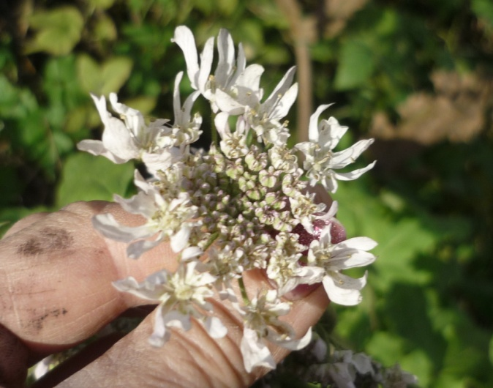Цветок борщевика Сосновского

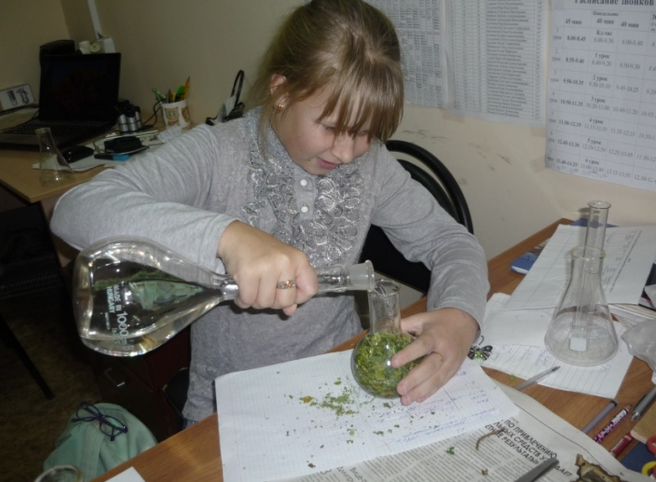
Приготовление настоев

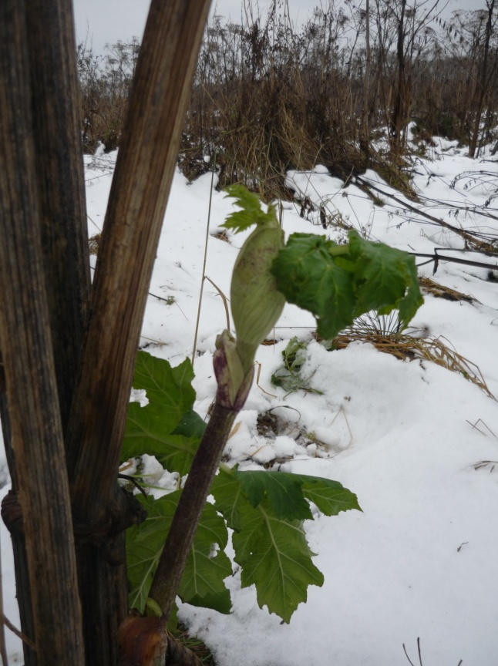
Второе цветение борщевика (ноябрь 2017)

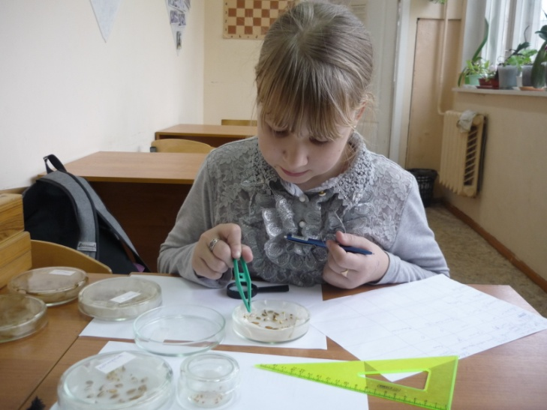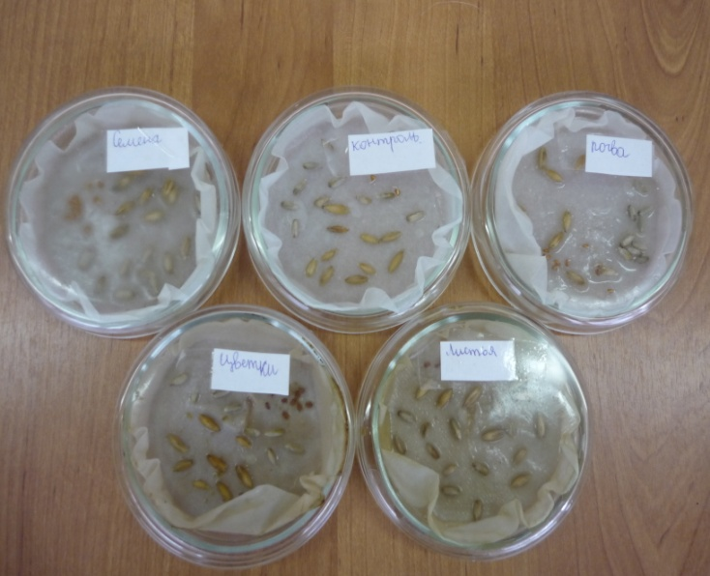
Подсчет всходов Семена в настоях

Список информационных источников:
1. Гуменюк М. Борщевик. Журнал «Домашнее цветоводство» № 11 2003.
2. Колосс М. Мой друг борщевик. «Наука и жизнь» № 7 2009.
3.Губанов И. А. и др. Иллюстрированный определитель растений Средней России. Т. 2. М.: Товарищество научных изданий КМК, 2003. — С. 632
4. Шанцер И.А. Растения средней полосы Европейской России. Полевой атлас. Товарищество научных изданий КМК. М., 2016.
5. Раделов С.Ю. Все о цветах лесов, полей и рек. Атлас-определитель. Санкт-Петербург. СЗКЭО, 2008.
6. Новиков В.С. Губанов И.А. Популярный атлас-определитель. Дикорастущие растения. ДРОФА.М., 2008.

